哈尔滨工业大学 计算学部
2024年秋季学期《开源软件开发实践》
Lab 1：Git实战

姓名 | 学号 | 联系方式
李新睿 | 2022211962 | 15662020166

目 录

1 实验要求 1
2 安装Git 1
2.1 本地机器上安装git 1
2.2 申请github帐号 1
3 Git操作过程 1
3.1 实验场景(1)：仓库创建与提交 1
3.2 实验场景(2)：分支管理 1
3.3 实验场景(3)：在线Git练习 1
4 小结 2

[文档全部完成之后，请更新上述区域]

实验要求
本实验要求个人独立熟悉git的常见操作，掌握Git的基本指令和分支管理指令、Git支持软件配置管理的核心机理等，并通过github等平台管理自己的项目源代码。

安装Git

本地机器上安装git
Git版本号：
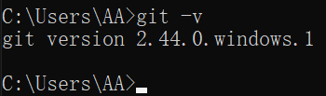
Git运行界面：
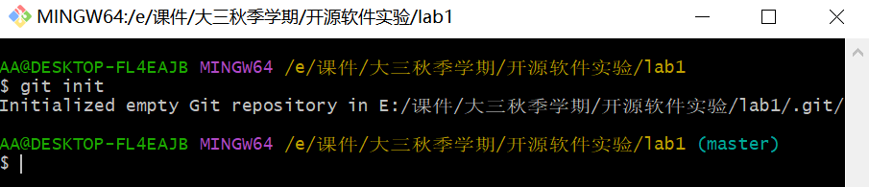

申请github帐号
Github仓库URL：
https://github.com/OSSDP/Lab1-2022211962
Github项目信息：
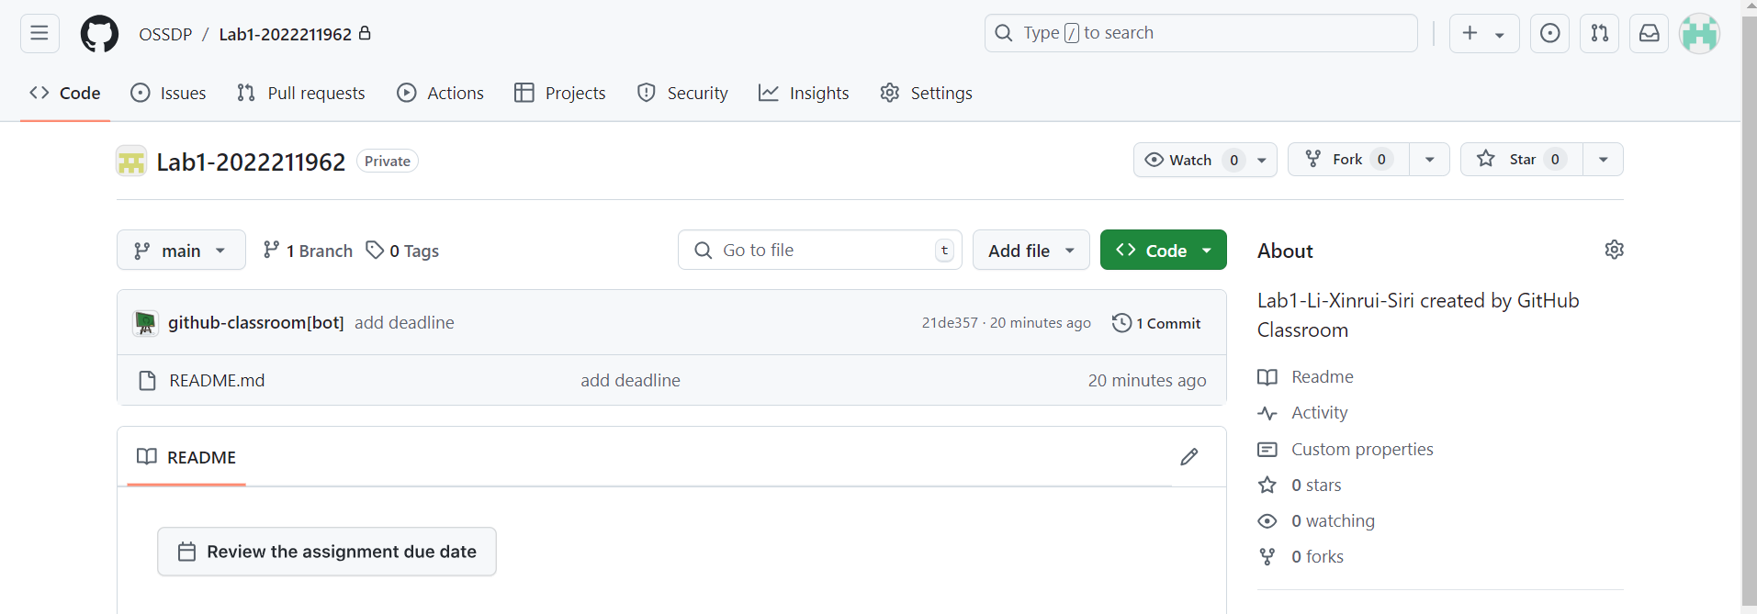

Git操作过程

实验场景(1)：仓库创建与提交
▪ R0：在进行每次git操作之前，随时查看工作区、暂存区、git仓库的状态，确认项目里的各文件当前处于什么状态；
指令：git status
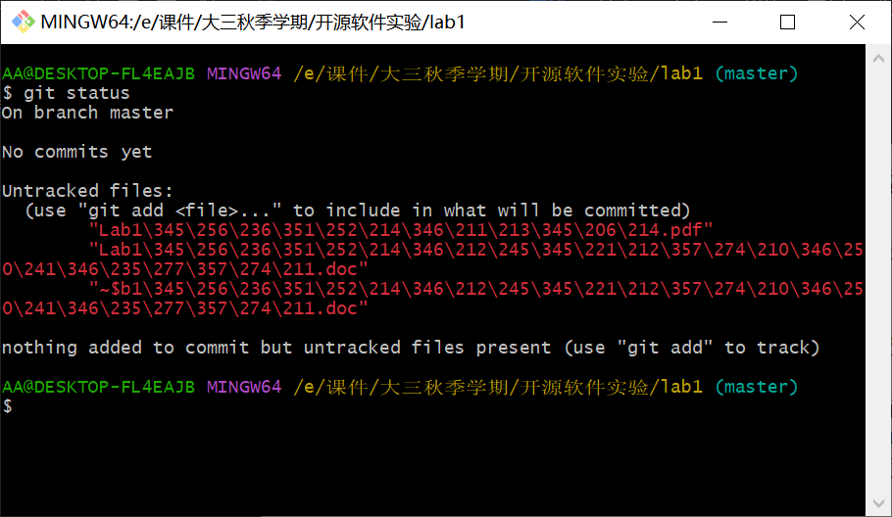
▪ R1：本地初始化一个git仓库，将自己开发的某个软件的源代码文件加入进去，纳入git管理；
指令：git init
▪ R2：提交；对某个(些)文件的内容进行修改；
将文件加入暂存区：git add 文件名
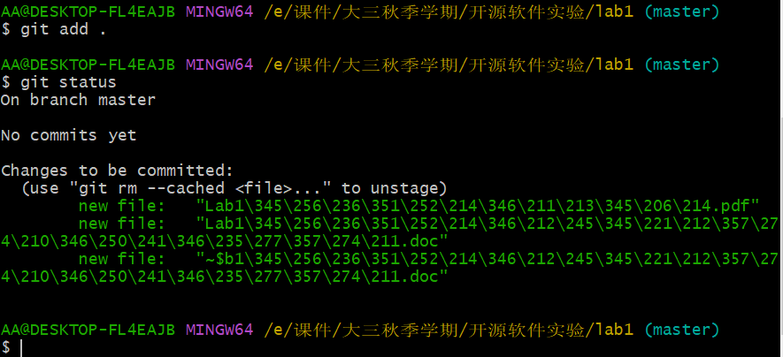
将暂存区文件提交本地：git commit -m “提交时的评论说明”
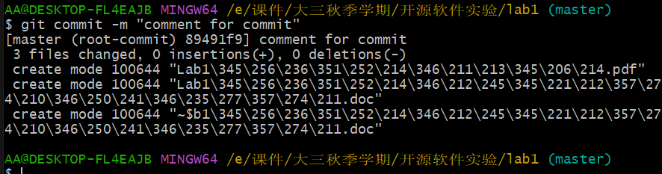
▪ R3：查看上次提交之后都有哪些文件修改、具体修改内容是什么；
命令：
查看修改的文件：git status
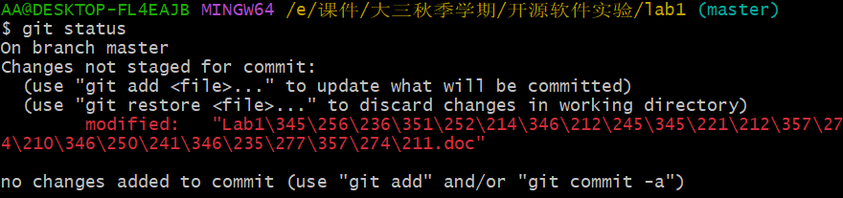
查看具体修改内容：git diff
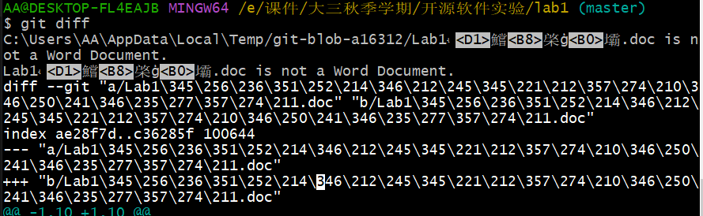
▪ R4：重新提交；再次对某个(些)文件的内容进行修改；
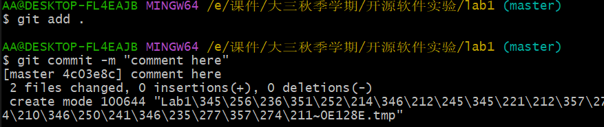
▪ R5：重新提交
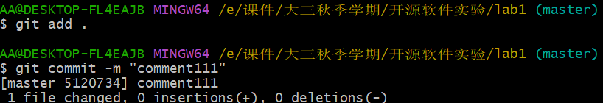
▪ R6：把最后一次提交撤销；
▪ R7：查询该项目的全部提交记录；
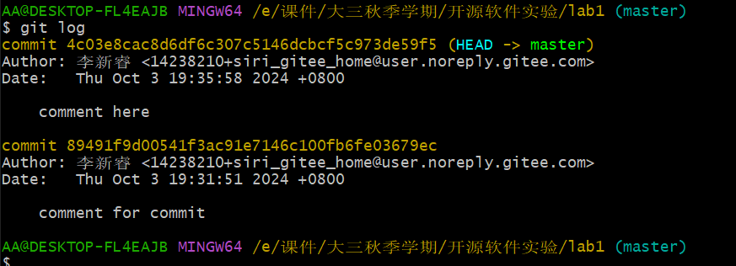
▪ R8：在本地仓库建立同实验远程仓库之间的关联；
▪ R9：将之前各步骤得到的本地仓库内容全部内容推送到GitHub远程仓库；
命令：git push -u origin master
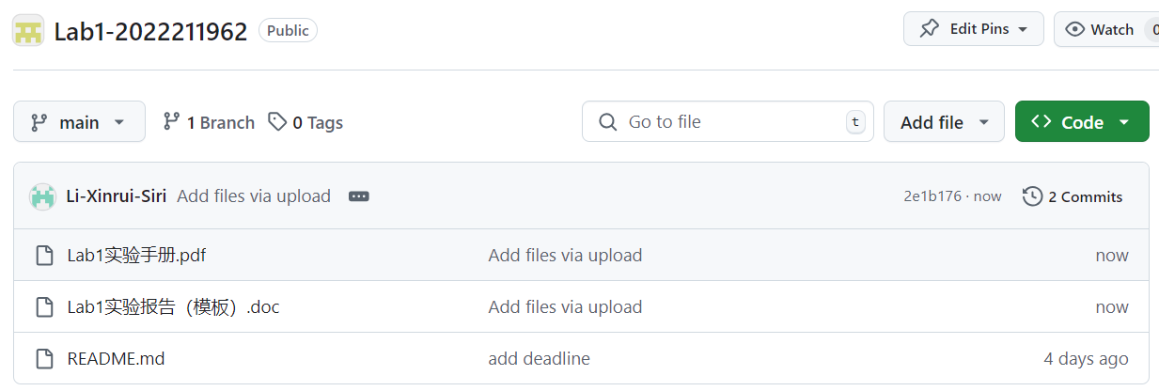

实验场景(2)：分支管理
▪ R1：获得本地仓库的全部分支，切换至分支master；
查看全部分支：
git branch -a
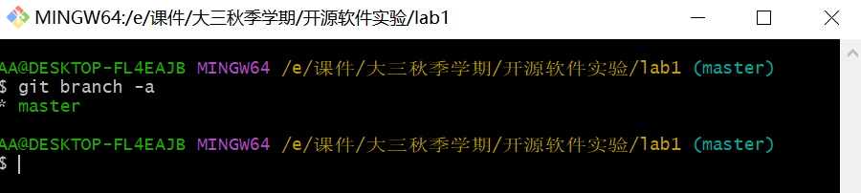
▪ R2：在master基础上建立两个分支B1、B2；
建立新分支B1：
git checkout -b B1
建立并切换到新分支B2：
git checkout -b B2
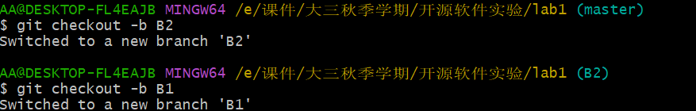
▪ R3：在B2分支基础上创建一个新分支C4；
在分支B2的基础上创建新的C4分支：
git checkout -b C4
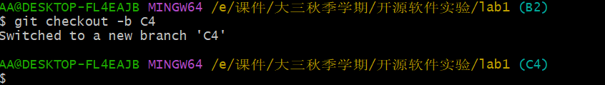
▪ R4：在C4上，对某个文件进行修改并提交；
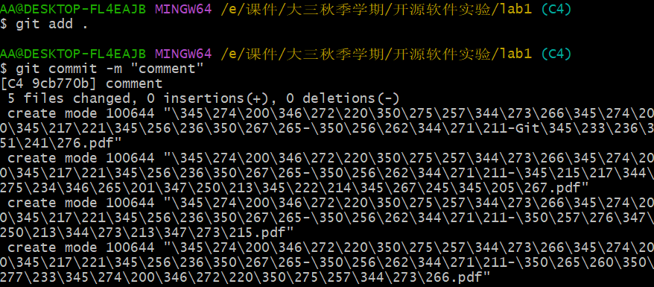
▪ R5：在B1分支上对同样的某个文件做不同修改并提交；
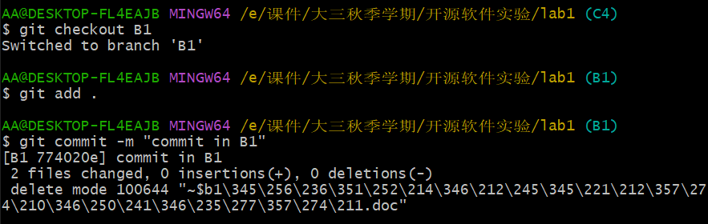
▪ R6：将C4合并到B1分支，若有冲突，手工消解；
合并分支B1和C4，会提示有冲突
命令：git merge C4
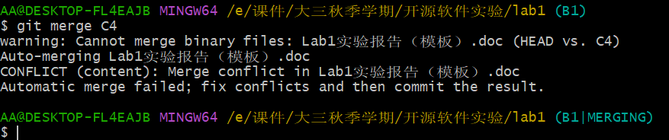
在文件中将出现的冲突进行消除，重新查看并提交，发现冲突消失，同时“merging”提示也消失：
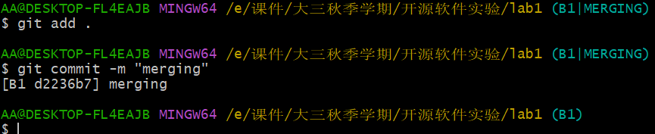
▪ R7：在B2分支上对某个文件做修改并提交；
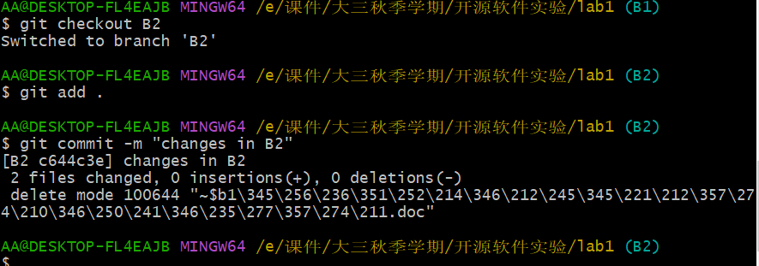
▪ R8：查看目前哪些分支已经合并、哪些分支尚未合并；
查看已经合并和没有合并的分支：
命令
git branch --merged
git branch --no-merged
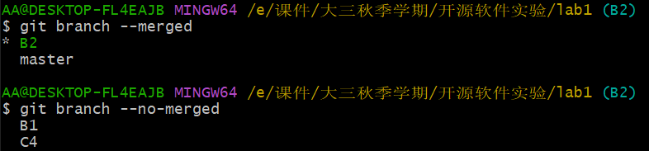
▪ R9：将已经合并的分支删除，将尚未合并的分支合并到一个新分支上，
分支名字为你的学号；

首先切换到主分支（或目标分支）：
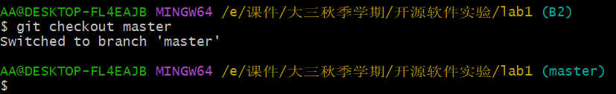
删除分支：
命令：git branch -D 分支名
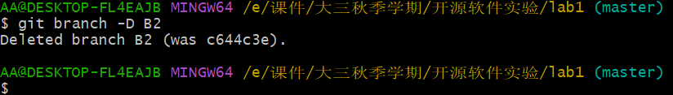
在B1基础上创建以学号命名的新分支：
命令：git checkout -b分支名
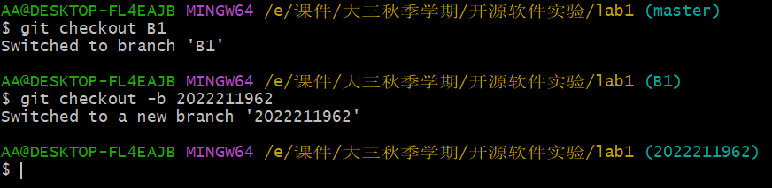
将分支C4合并到本分支上：
命令：git merge C4
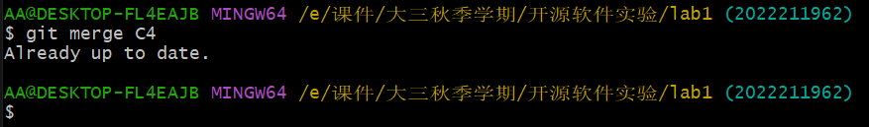
▪ R10：将本地以你的学号命名的分支推送到GitHub上自己的仓库内；
▪ R11：查看完整的版本变迁树；
▪ R12：在Github上以web页面的方式查看你的Lab1仓库的当前状态。

实验场景(3)：在线Git练习
给出完成的所有任务的命令，格式如下：
- 主要页面-基础篇
任务1：
操作命令集

任务2：
操作命令集
... ...
任务n：
操作命令集

- 主要页面-高级篇
- 主要页面-移动提交记录
- 主要页面-杂项
- 主要页面-高级话题*
- 远程页面-Git远程仓库
- 远程页面-Git远程仓库高级操作
- 通关后的主界面截图
完成规定任务后，“主页”和“远程”截图各一张，如下图所示：
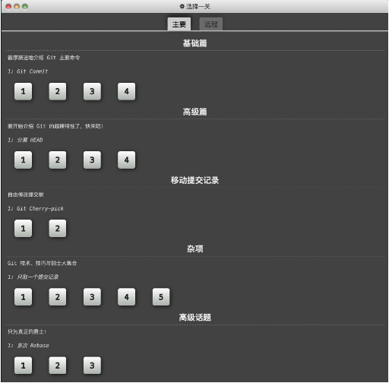
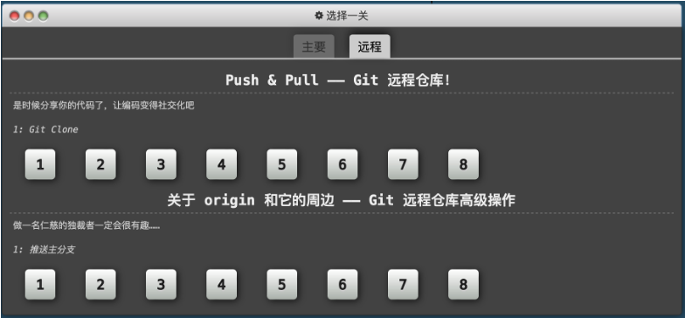

小结
对本次实验过程和结果的思考、对本次实验的收获、对本次实验的建议等。

